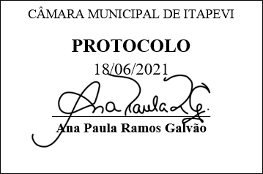
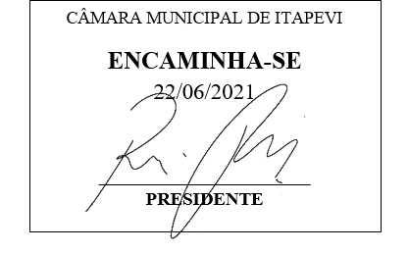
INDICAÇÃO nº 1582/2021
Súmula: - Solicita providencias do Executivo junto a Secretaria do Meio Ambiente e Defesa do Animal, Paulo Rogiério de Almeida, para que realize a poda de árvore localizada na Avenida Brasil, nº 278 – Jardim Rainha, neste Município.
INDICO à Mesa, na forma regimental vigente, seja oficiado ao Excelentíssimo Igor Soares, Prefeito Municipal, para que interceda junto a Secretaria do Meio Ambiente e Defesa do Animal, para que realize a poda de árvore localizada na Avenida Brasil, nº278 – Jardim Rainha, neste Município. Fotos anexo ao processo.
Justificativa

Senhor Presidente: -
Senhores Vereadores: -
Senhoras Vereadoras: -

A presente solicitação deve-se ao fato de constantes reclamações dos moradores do local supracitado.
Devido ao crescimento da mesma, a calçada está sendo danificada, prejudicando a travessia de pedestres pelo local. Sendo assim, acredito que a realização desta benfeitoria é necessária para que possamos inibir problemas futuros.
Sem mais para o momento, peço para que incluam no cronograma o pedido.
Sala das Sessões Bemvindo Moreira Nery, 15 de junho de 2021.

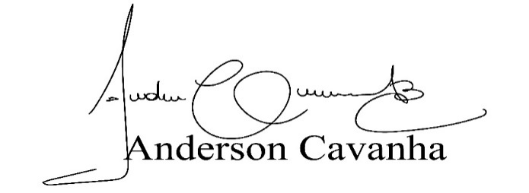
(Bruxão Cavanha – PL)
Vereador

